ПРИЛОЖЕНИЕ 1
СХЕМА СБОРКИ
Система хранения над кроватью 2000х1900х500 (060.01)
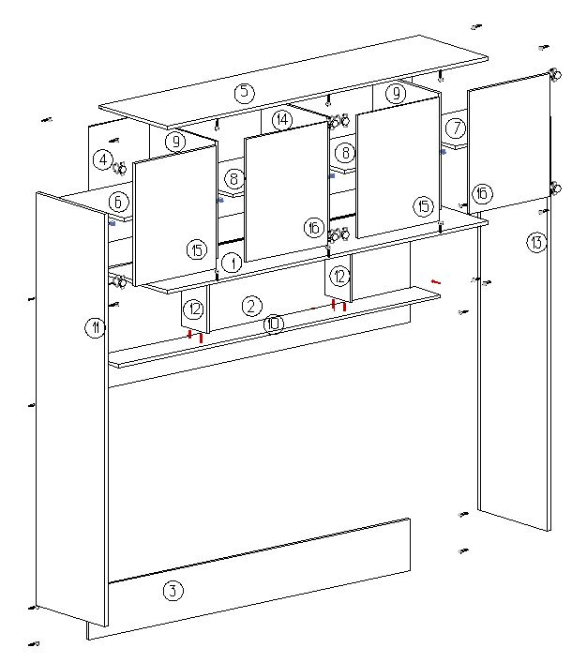
ПРИЛОЖЕНИЕ 2
СПЕЦИФИКАЦИЯ КОМПЛЕКТУЮЩИХ
Система хранения над кроватью 2000х1900х500 (060.01)
№ | Наименование деталей | A мм. | B мм. | Кол. |  | № | Наименование фурнитуры |  | Кол.
1 | Горизонт низ | 1960 | 500 | 1 |  | 1 | Евро винт |  | 17
2 | Жесткость | 1960 | 500 | 1 |  | 2 | Петля накладная |  | 4
3 | Жесткость низ | 1960 | 250 | 1 |  | 3 | Подпятник с гвоздем |  | 5
4 | Задняя стенка | 1972 | 580 | 1 |  | 4 | Шуруп 3.5х16 |  | 33
5 | Крышка | 1960 | 500 | 1 |  | 5 | Петля полунакладная |  | 4
6 | Полка левая | 469 | 470 | 1 |  | 6 | Полкодержатель D5 |  | 17
7 | Полка правая | 469 | 470 | 1 |  | 7 | Эксцентрик |  | 33
8 | Полка средняя | 481 | 470 | 2 |  | 8 | Стойка эксцентрика односторонняя |  | 33
9 | Стойка верх | 568 | 480 | 2 |  | 9 | Заглушки эксцентрика |  | 33
10 | Полка 1 | 1960 | 184 | 1 |  | 10 | Ручка квадрат |  | 4
11 | Стойка левая | 2000 | 500 | 1 |  | 11 | Винт М4х20 |  | 4
12 | Стойка полки | 300 | 184 | 2 |  | 12 | Гвоздь 2х25 |  | 20
13 | Стойка правая | 2000 | 500 | 1 |  | 13
14 | Стойка средняя | 568 | 480 | 1 |  | 14
15 | Фасад левый | 496 | 596 | 2 |  | 15
16 | Фасад правый | 496 | 596 | 2 |  | 16

